Министерство науки и высшего образования РФ
Федеральное государственное бюджетное образовательное учреждение
высшего образования
“Забайкальский государственный университет”
Энергетический факультет
Кафедра информатики и вычислительной техники

Курсовая работа
по предмету:

Технологии WEB-программирования
На тему:

Разработка WEB-приложения с использованием СУБД

Выполнил:
Студент (ФИО): Пуртов Георгий Андреевич
Группа: ВМК-21
Курс: Третий
Форма обучения: Очная

Руководитель:
Должность: Доцент кафедры ИВТ и ПМ ФИО: Семигузов Дмитрий Александрович
Чита - 2023
МИНИСТЕРСТВО НАУКИ И ВЫСШЕГО ОБРАЗОВАНИЯ РФ
Федеральное государственное бюджетное образовательное учреждение
высшего образования
«Забайкальский государственный университет»
(ФГБОУ ВО «ЗабГУ»)
Факультет: Энергетический факультет Кафедра:
Информатики и вычислительной техники
ЗАДАНИЕ
на курсовую работу
По дисциплине: Технологии WEB-программирования
Студенту Пуртову Георгию Андреевичу
специальности Информатика и Вычислительная техника
- Тема курсовой работы: Создание WEB-приложения с использованием СУБД
- Срок подачи студентом законченной работы: 24.12.2023
- Исходные данные к работе: создать WEB-приложение для просмотра базы данных и работы с ней.
- Перечень подлежащих разработке курсового проекта вопросов: дизайн WEB- приложения, функционал WEB-приложения, база данных для WEB- приложения
Руководитель курсовой работы / Семигузов Д. А.
Задание принял к исполнению
«___» 20___ г.
Подпись студента / Пуртов Г.А.
МИНИСТЕРСТВО НАУКИ И ВЫСШЕГО ОБРАЗОВАНИЯ РФ
Федеральное государственное бюджетное образовательное учреждение
высшего образования
«Забайкальский государственный университет»
(ФГБОУ ВО «ЗабГУ»)
Факультет: Энергетический факультет
Кафедра: Информатики и вычислительной техники
ПОЯСНИТЕЛЬНАЯ ЗАПИСКА
к курсовой работе
По дисциплине: Технологии WEB-программирования
На тему: Создание WEB-приложения с использованием СУБД
Цель курсовой работы: Освоение принципов и методов создания, проектирования и работы с WEB-приложением
Выполнил: студент группы ВМК-21 Пуртов Георгий Андреевич
Руководитель работы: доцент кафедры ИВТ и ПМ Семигузов Д.А.

КАЛЕНДАРНЫЙ ПЛАН
Выполнения курсового проекта

УТВЕРЖДАЮ
Зав. Кафедрой
«___» 2023г.
№ | Наименование раздела курсовой работы | Неделя
№ | Наименование раздела курсовой работы | 1 | 2 | 3 | 4
1 | Введение | +
2 | Глава 1, 2 |  | +
3 | Глава 3, 4 |  |  | +
4 | Заключение |  |  |  | +

План выполнен: Руководитель
(подпись, расшифровка подписи)
«___» 2023г.

РЕФЕРАТ
Курсовая работа по предмету базы данных, на тему “Создание WEB- приложения с использованием СУБД”, студента 3-го курса Пуртова Георгия Андреевича
Курсовая работа изложена на 19 страницах машинописного текста. Состоит из: Введения, 4-х глав, Заключения и списка использованных источников. Содержит вставки кода на языках HTML, CSS, PHP, JavaScript
Цель работы: Приобретение навыков разработки WEB-приложений с использованием СУБД
Ключевые слова: Сайт, WEB-приложение, база данных, разработка.

СОДЕРЖАНИЕ
ВВЕДЕНИЕ 8
ГЛАВА 1. АНАЛИЗ ПОСТАВЛЕННОЙ ЗАДАЧИ 10
  - Описание предметной области 10
  - Постановка задачи 10
ГЛАВА 2. АНАЛИЗ ДАННЫХ 11
  - Промежуточные данные (таблицы БД) 11
ГЛАВА 3. ПРОГРАММНАЯ РЕАЛИЗАЦИЯ 11
ГЛАВА 4. РУКОВОДСТВО ПОЛЬЗОВАТЕЛЯ 18
ЗАКЛЮЧЕНИЕ 19
СПИСОК ИСПОЛЬЗОВАННЫХ ИСТОЧНИКОВ 20

ВВЕДЕНИЕ
По данным на август 2023 года, в интернете насчитывается 1,88 млрд сайтов, и их количество продолжает расти. Несмотря на возможность создания WEB-сайта с помощью различных онлайн-конструкторов, спрос на специалистов в области WEB-разработки только повышается. Чаще всего для малого бизнеса достаточно готовых решений, но автоматизация бизнес- процессов и сложные WEB-приложения требуют участия WEB-программиста. Благодаря существующим технологиям, порог входа в профессию не так высок. С помощью различных фреймворков, даже начинающий специалист может создавать качественные макеты, а опытный программист экономит время и упрощает процесс разработки. Кроме того, навыки WEB-программирования полезны WEB-дизайнерам, поскольку повышают эффективность их взаимодействия с разработчиками и расширяют профессиональные возможности. Все вышесказанное обуславливает актуальность данной работы.
Объект исследования курсовой работы - разработка WEB-сайта. Предмет исследования - разработка Web-приложения для работы с базами данных.
Для достижения поставленной цели необходимо выполнить следующие задачи:
- Проанализировать возможные методы разработки WEB-сайтов;
- Создать дизайн-макет страницы;
- Разработать функционал WEB-сайта;
- Разработать базу данных для хранения записей;
Практическая значимость работы заключается в возможности использования результатов в личной профессиональной деятельности.
Теоретическая значимость курсовой работы заключается в закреплении теоретических знаний, полученных в ходе обучения.
Структура курсовой работы обусловлена целью и задачами исследования и включает в себя: введение, четыре главы, заключение и список источников.
Во введении описывается тема курсовой работы, цель, её актуальность, поставленные задачи, предмет и объект исследования.
В первой главе представлен анализ задачи, включающий описание предметной области и постановку задачи
Во второй главе представлен анализ данных, описывающий базовые понятия.
В третьей главе описывается программная реализация и представляется итоговый дизайн и функционал WEB-сайта.
В четвёртой главе представлено руководство пользователя.
ГЛАВА 1. АНАЛИЗ ПОСТАВЛЕННОЙ ЗАДАЧИ
  - Описание предметной области
Предметная область данной курсовой работы заключается в создании сайта, позволяющего любому человеку работать с нужной ему базой данных. Определимся с функционалом сайта.
Функционал сайта - это то, что делает WEB-ресурс полезным, что превращает его из обычного источника информации в полезную программу.
Программный модуль, который планируется сделать для будущего WEB- приложения: таблица с информацией из базы данных, операции Create, Update, Read, Delete (создать, обновить, прочитать, удалить. Далее CRUD), поиск по столбцу и значению, сортировка по возрастанию/убыванию.
После того, как был определён дизайн WEB-приложения и его функциональные возможности, можно приступить к его проектированию.
  - Постановка задачи
Задачей данного проекта является разработка приложения для сети интернет с использованием соответствующих инструментов реализации.
Деятельность сайта заключается в том, что пользователи могут подключиться к любой базе данных PostgreSQL, выполнить операции CRUD, выполнить поиск по ключевым словам и сортировать данные по возрастанию/убыванию.
В процессе реализации приложения необходимо обратить внимание на наличие гибкого дизайна, удобной системой реализации CRUD, простота в освоении программы.

ГЛАВА 2. АНАЛИЗ ДАННЫХ
  - Промежуточные данные (таблицы БД)
Проектирование БД является очень важным этапом, от которого зависят последующие этапы разработки приложения.
К базовым понятиями модели БД «сущность - связь» относятся: сущности, связи между ними и их атрибуты (свойства).
Сущность - любой конкретный или абстрактный объект в рассматриваемой предметной области (в реляционной БД каждой сущности назначается таблица).
Атрибут - это свойство сущности в предметной области. Его наименование должно быть уникальным для конкретного типа сущности. В реляционной БД атрибуты хранятся в полях таблиц.
Связь - взаимосвязь между сущностями в предметной области. Связи представляют собой соединения между частями БД (в реляционной БД - это соединение между записями таблиц).
В моем случае, может использоваться любая база данных PostgreSQL.

ГЛАВА 3. ПРОГРАММНАЯ РЕАЛИЗАЦИЯ
Созданная программа состоит из следующих страниц:
- index.php
- dashboard.php
- delete_record.php
- edit_record.php
- search.php

При создании сайта использовался язык PHP и JavaScript, язык SQL для запросов в базу данных.
Каждая задача приложения была вынесена в отдельный скрипт, названный по сути своего действия.
Опишем детально каждый из скриптов, что используются в программе.
Скрипт login.php производит подключение к базе данных, сохраняет в памяти нужную для подключения информацию:
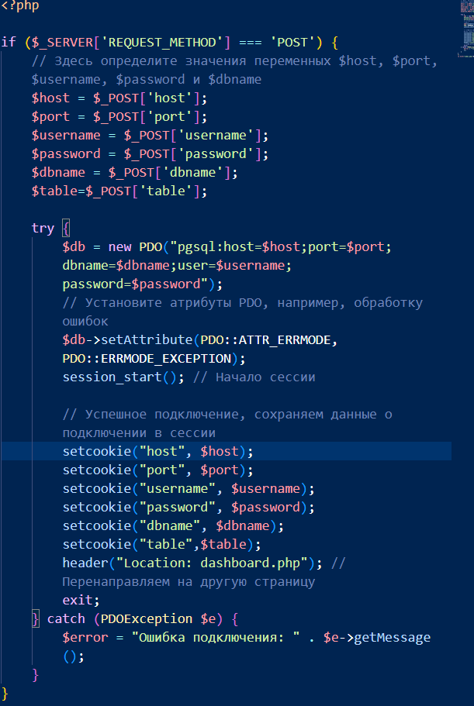
Рис. 1. login.php

На рис. 2 представлена главная страница созданного веб-приложения (index.html), что представляется пользователю после запуска приложения.
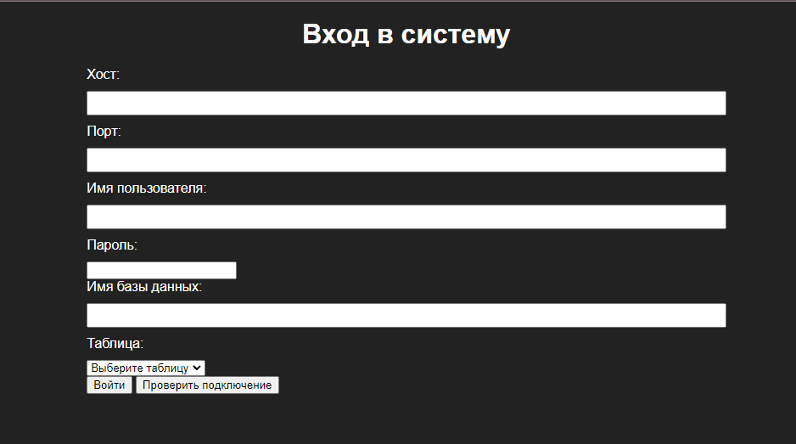
Рис. 2. Страница логина

На данной странице пользователь имеет возможность прописать заранее известные ему данные для подключения к базе данных, затем нажать кнопку «Проверить подключение», и выбрать доступные в БД таблицы для редактирования.
Скрипт check_connection.php проверяет правильность данных для входа и возвращает список таблиц в виде JSON-структуры.
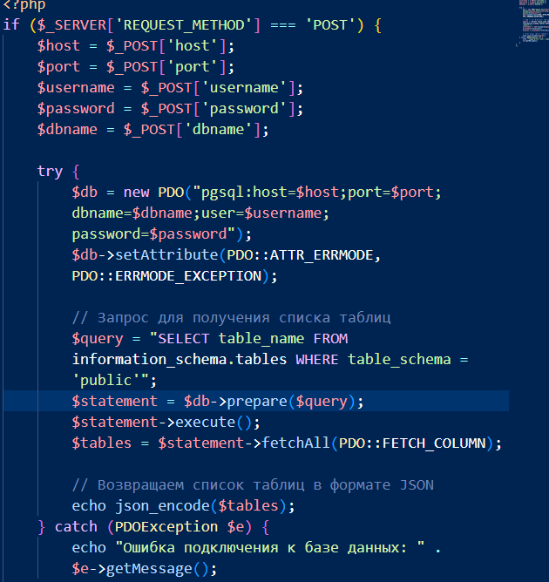
Рис. 3. check_connection.php

На рисунке 4 показана домашняя страница, таблица с записями.
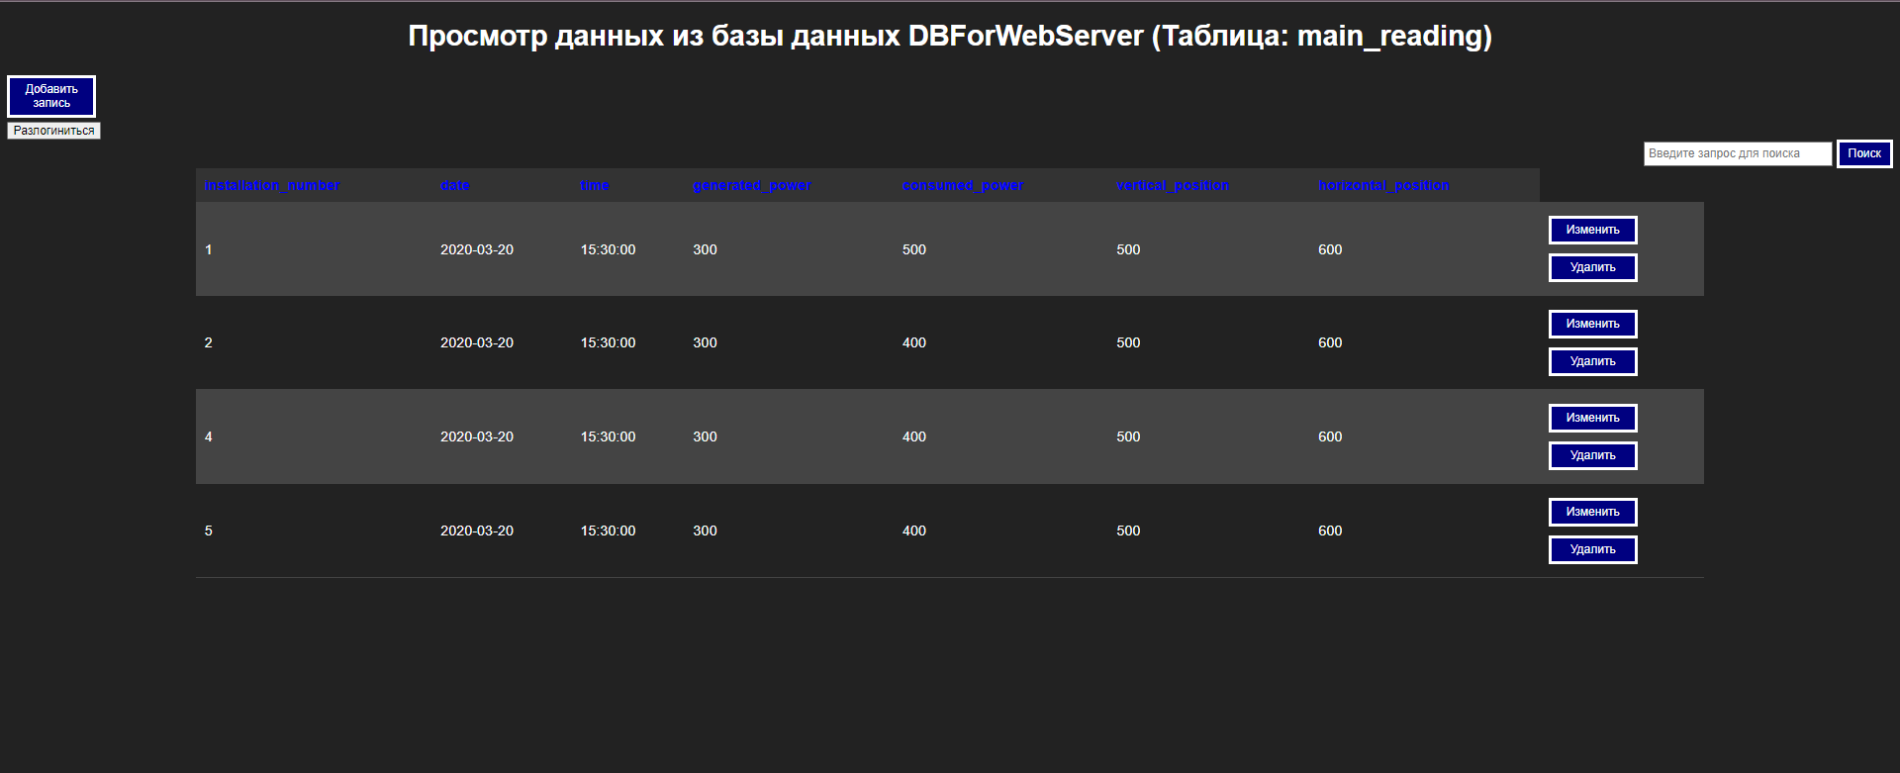

Рис. 4. Страница-dashboard.
Страница add_record.php позволяет добавить новую запись в базу данных.
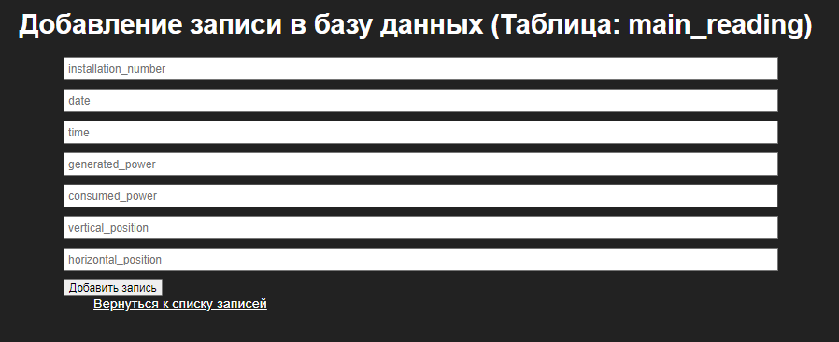
Рис. 5. Страница добавления.

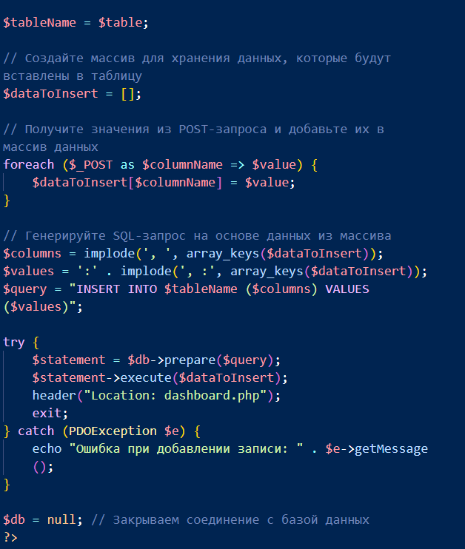
Рис. 6. Скрипт добавления.

Скрипт edit_record.php показывает страницу редактирования записи. ID записи подставляется автоматически во избежание ошибок в запросах к БД.
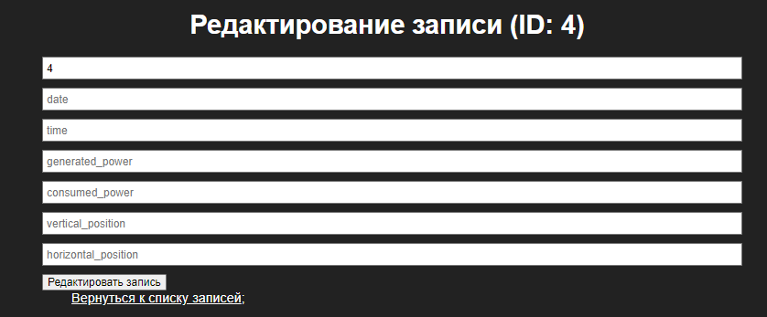
Рис. 7. Страница редактирования.
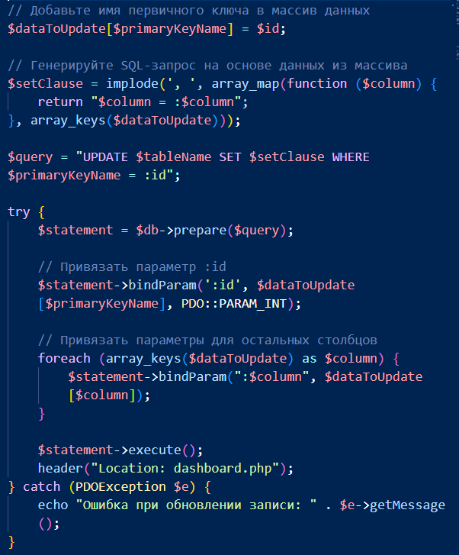

Рис. 8. Скрипт редактирования.

Скрипт delete_record.php показывает страницу удаления записи.

Рис. 9. Страница удаления.

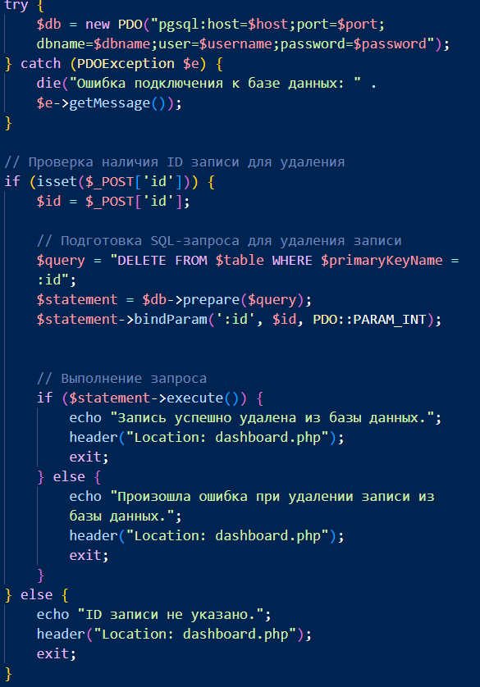
Рис. 10. Скрипт удаления.

Скрипт search.php показывает страницу результатов.
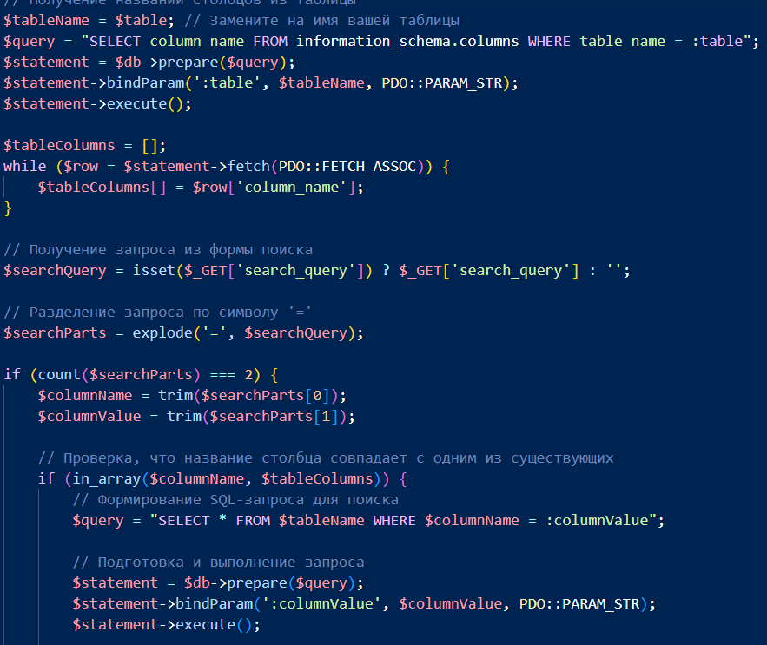
Рис. 10. Скрипт поиска.
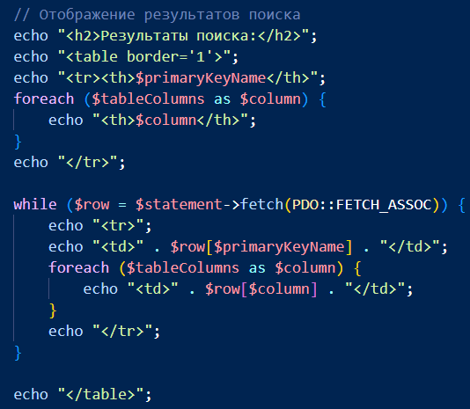
Рис. 11. Страница поиска.

Скрипт search.php показывает страницу результатов.

ГЛАВА 4. РУКОВОДСТВО ПОЛЬЗОВАТЕЛЯ
При первом входе на сайт открывается страница логина, на которой пользователь вводит данные для подключения, валидирует их кнопкой, получает таблицы для редактирования.
У пользователя есть возможность работать со всеми записи, добавленными в базу данных. При нажатии на кнопку «Добавить запись» открывает форму для добавления записи. Нажатие на кнопку «Изменить» открывает форму для редактирования записи, а нажатие кнопки «Удалить» открывает форму с подтверждением удаления записи.
Под кнопкой «Добавить запись» есть кнопка «Разлогиниться», что позволяет завершить текущий сеанс работы.
В правом верхнем углу, в верхней части экрана находится форма поиска. Введя запрос в виде «столбец=значение» внутрь неё, пользователь переходит на страницу с таблицей, где находятся релевантные результаты запроса.

ЗАКЛЮЧЕНИЕ
В ходе выполнения курсовой работы были исследованы принципы проектирования WEB-сайтов. На основе проведённого исследования был разработан новостной сайт.
В ходе курсовой работы были выполнены следующие задачи:
- Проанализированы возможные методы разработки WEB-сайтов;
- Изучен язык PHP, JavaScript
- Выбраны подходы к разработке (в частности, использование язык PHP, JavaScript, SQL-язык а также ручное проектирование дизайна сайта);
- Составлено техническое задание;
- Разработан сайт с использованием СУБД.
В процессе выполнения курсовой работы были закреплены и усовершенствованы теоретические знания и практические навыки WEB- программирования, полученные в ходе обучения.
Созданный в рамках курсовой работы сайт будет выполнять свою основную задачу - демонстрировать и давать доступ к базам данных пользователям сайта (редактировать, добавлять, удалять и читать).

- Django documentation - https: //docs. dj angoproj ect.com/en/4. 1 /
- Django documentation - https: //dj angodoc.ru/3.2/
- HTML Book - http: //htmlbook.ru/
- HTML5 Book - https://html5book.ru/
- CSS documentation - https://www.w3schools.com/css/

